|  |  |
| --- | --- |
|  | **ĐỀ ÔN TẬP** |
| **LỚP TOÁN 10** | **Môn: TOÁN** |
|  | **Thời gian: phút** |
|  | **Mã đề: 001** |

**Họ tên HS: ..................................................Số báo danh:..................................................**

**PHẦN I. Câu trắc nghiệm nhiều phương án lựa chọn.**

**Câu 1.** Phần không bị gạch trong hình vẽ nào sau đây (không kể đường thẳng $d$) là miền nghiệm của bất phương trình $−3x+3y+1>0$?

A.

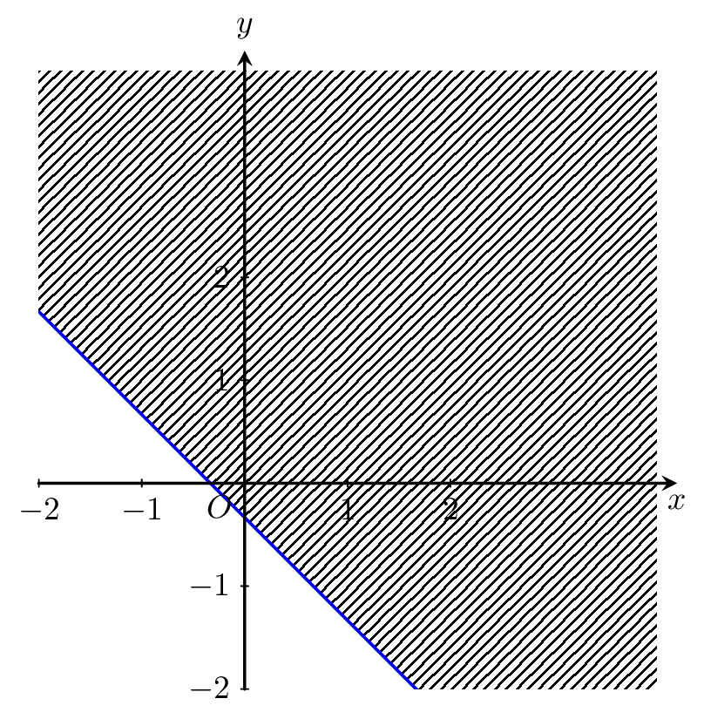

. B. *

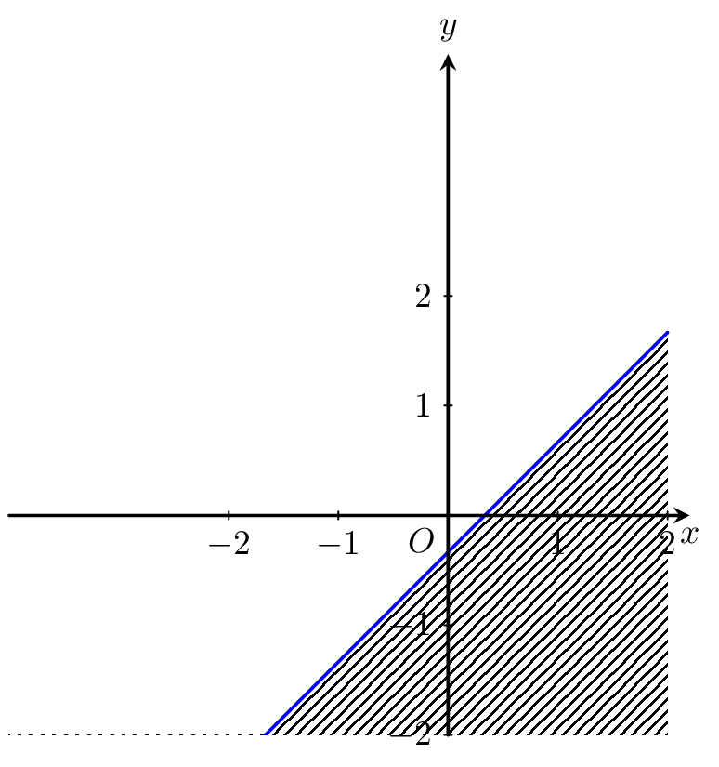

.

C.

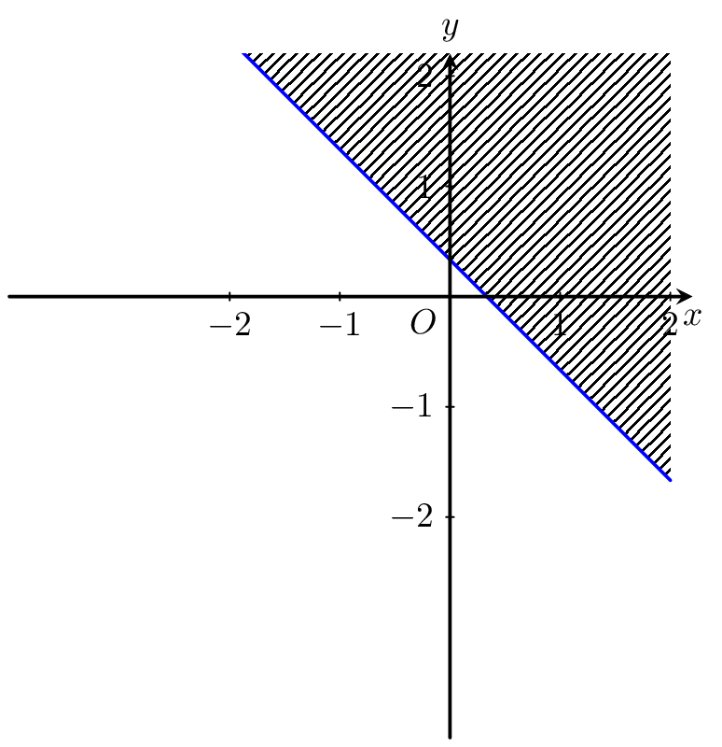

. D.

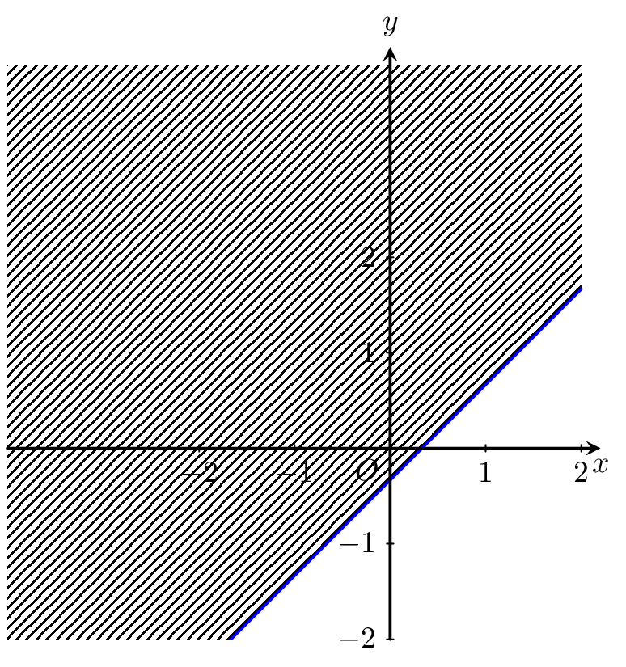

.

Lời giải:

Chọn B

Xét đường thẳng $d:−3x+3y+1=0$. Ta có $d$ đi qua các điểm $\left(0;−\frac{1}{3}\right)$ và $\left(\frac{1}{3};0\right)$.

Điểm $O\left(0;0\right)$ thỏa mãn bất phương trình nên miền nghiệm là nửa mặt phẳng chứa điểm $O$.

**—–HẾT—–**